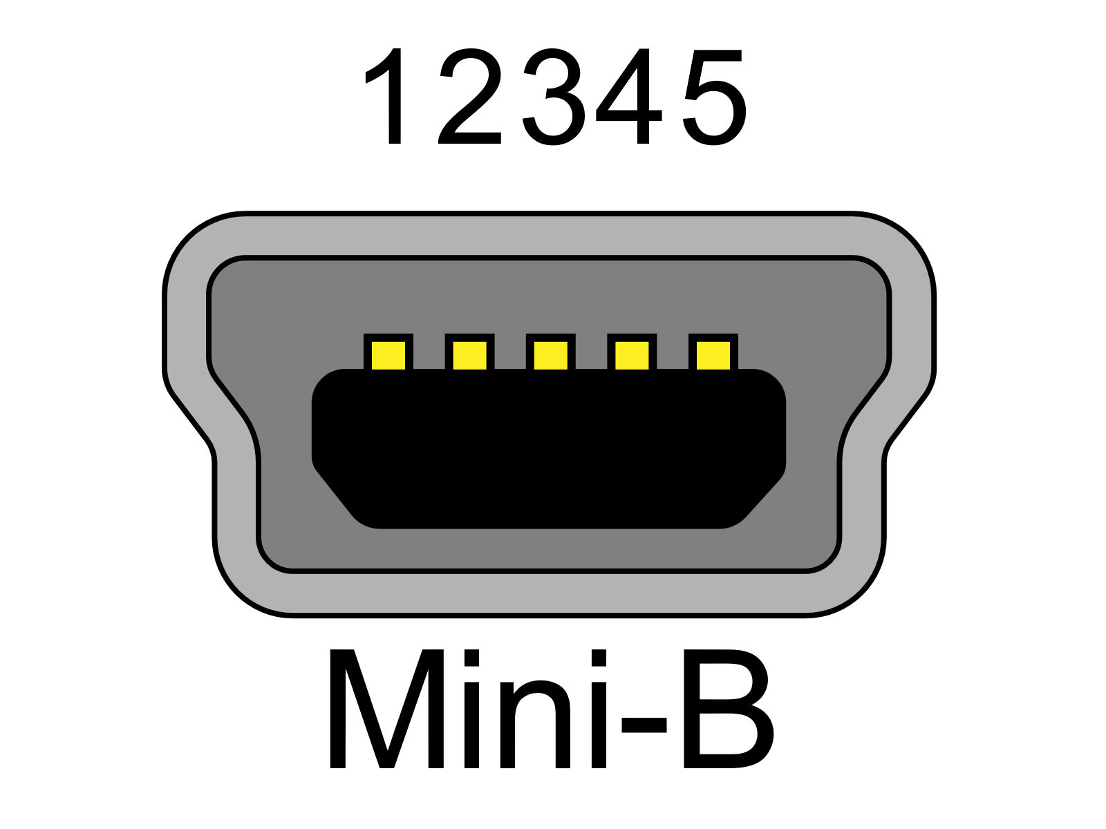

FINITI

ON:

VERIF.

FAB.

APPR.

QUAL.

LINEAIRES:

NE PAS CHANGER L'ECHELLE

ANGULAIRES:

SIGNATUR

E

DATE

ANGLES

VIFS

NOM

MATERIAU:

REVISION

TITRE:

No. DE PLAN

ECHELLE:1:2

FEUILLE 1 SUR 1

A4

MASSE:

A

A

B

B

C

C

1

1

AUTEUR

2

2

D

D

E

E

F

F

4

4

3

3

SAUF INDICATION CONTRAIRE:

LES COTES SONT EN MILLIMETRES

ETAT DE SURFACE:

TOLERANCES:

CASSER L

ES

Marquag

e Boit

e

+

-

ON

**D**roite **STOP**

**G**auche **STOP**

**D**roite

**G**auche

0.2

mm

1.0

mm

1.5

mm

USB MINI-B

***KACHUROVSKIY /NANO ELS***